密级：内部公开

系统部署手册

项目编号 |  | 文件编号 | TANSUN-EP-DS-0A2
记录号 |  | 版本号 | V1.0
正文页数 |  | 附件个数
（项目经理）批准/日期：

北京天阳宏业软件技术有限公司
修订记录

版本号 | 变化状态* | 简要说明（变更内容和变更范围） | 变更日期 | 变更人
V0.1 | C | 新建系统部署手册文档 | 2012/4/19 | 王刘云
V0.2 | M | 根据EPG模板规范，修改封面和修订记录 | 2012/4/26 | 陈福元
V0.3 | M | 增加1.2、1.5 | 2015/7/22 | 田野

*变化状态：C——创建，A—增加，M——修改，D——删除

审批信息

版本号 | 审批人 | 角色 | 审批意见 | 签字 | 审批日期

目录
1 基础信息 1
1.1 基础设施 1
1.2 部署拓扑图 1
1.3 部署流程 2
1.4 安装部署执行准则 2
2 数据库服务器 2
2.1 数据库服务器硬件安装 2
2.2 数据库服务器操作系统安装 3
2.3 数据库服务器软件安装 3
2.4 数据库配置 3
2.4.1. 总体 3
2.4.2. 创建资源列表 3
2.4.3. 创建步骤 3
2.4.4. 注意事项 4
3 应用服务器配置 4
3.1 应用服务器硬件安装 4
3.2 应用服务器操作系统安装 4
3.3 应用服务器软件安装 4
3.4 应用服务器配置 4
3.4.1. 总体 4
3.4.2. 创建资源列表 4
3.4.3. 创建步骤 4
3.4.4. 注意事项 4
4 客户端配置 5
4.1 客户端硬件安装 5
4.2 客户端操作系统安装 5
4.3 客户端软件安装 5
4.4 客户端配置 5
4.4.1. 总体 5
4.4.2. 创建资源列表 5
4.4.3. 创建步骤 5
4.4.4. 注意事项 5
5 网络配置 6
6 部署相关责任人及计划安排 6
7 交付与验收 6
8 其它配置 6

基础信息

基础设施
体系结构
数据库服务器最低配置
数据库服务器推荐配置
数据库服务器操作系统
数据库服务器版本
应用服务器最低配置
应用服务器推荐配置
应用服务器操作系统
应用服务器版本
网络协议
客户端最低配置
客户端推荐配置
客户端操作系统
客户端开发工具
客户端适用程序版本号

逻辑结构
[已示意图的方式展示系统的逻辑结构，并加以说明]

部署拓扑图
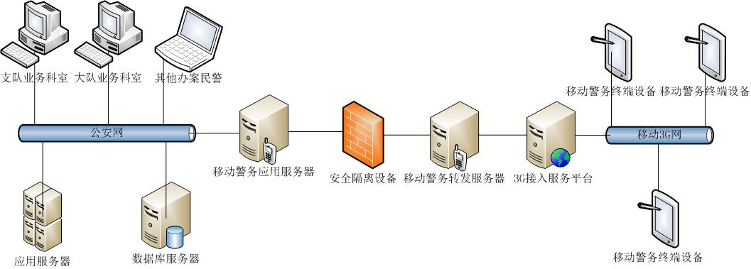
(部署示意图)

部署流程
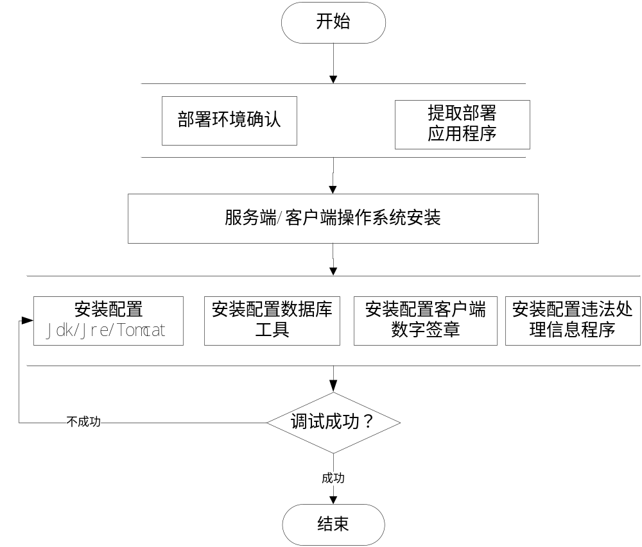
安装部署操作流程图

系统主机说明
[描述部署时主机的型号、ip、端口等信息]
Node I |  | 资金监管系统应用、数据库服务器 | 容灾方式 |  | 2+2
系统基本情况说明 | 机型配置 | 主机型号：IBM P750  CPU：PowerPC_POWER7*4  内存：32GB | 机器位置
系统基本情况说明 | 主机名称 | P7501P1 | 操作系统 |  | AIX 6.1
系统基本情况说明 | IP地址 | 10.1.44.1xx、  10.1.xx.103、 | 浮动地址 |  | 10.1.44.xx
系统基本情况说明 | 本地磁盘 | SAS 磁盘 | 外部存储
系统基本情况说明 | 功能说明
系统基本情况说明 | 系统软件 | AIX 6.1
系统基本情况说明 | 应用软件 | Oracle 10.2，weblogic 10.3
系统用户说明 | 用 户 名 | 用户功能说明 |  | 密码变更
系统用户说明 | XXXX |  |  | □固定 □可变
系统用户说明 | XXXX2 |  |  | □固定 □可变
系统用户说明 | XXXX3 |  |  | □固定 □可变
系统用户说明 | XXXX4 |  |  | □固定 □可变
重要服务或者进程说明 | 服务名称 | 功能 | 启/停命令 | 操作用户
重要服务或者进程说明 | Weblogic | 系统服务 | startWL.sh
重要服务或者进程说明 | Weblogic | 系统服务 | stopWL.sh

安装部署执行准则
- 系统测试通过或领导特例批准部署；
- 现场安装部署之前必须，实施工程师必须与业主沟通确认现场硬件环境的准备情况；
- 只有现场实施环境、硬件环境一切就绪后，实施工程师方可进场。

数据库服务器

数据库服务器硬件安装
[说明数据库服务器硬件安装的要求以及特别需要注明的硬件型号]

数据库服务器操作系统安装
[说明数据库服务器操作系统安装的要求以及特别需要注明的安装注意事项]

数据库服务器软件安装
[说明数据库服务器软件系统安装的要求以及特别需要注明的安装注意事项]

数据库配置

总体
参数项目 | 配置值 | 说明
服务器名称
网络支持配置
SID
IP地址
端口号
连接类型
编码
最大客户端数量 | 个
内存分配 | MB
存储空间分配 | MB
数据文件位置
用户名
密码

创建资源列表
资源名称 | 用途 | 标识
说明文档 | 说明数据库创建资源 | VSS/…./ReadMe.txt
表空间创建脚本 | 创建表空间的脚本文件 | VSS/…./CrtTableSpace.sql
用户创建脚本
数据库创建脚本
数据表创建脚本
存储过程创建脚本
触发器创建脚本
初始化数据表脚本

创建步骤
[说明利用上面的资源如何完成创建过程]

注意事项
[说明数据库创建的注意事项]

应用服务器配置

应用服务器硬件安装
[说明应用服务器硬件安装的要求以及特别需要注明的硬件型号]

应用服务器操作系统安装
[说明应用服务器操作系统安装的要求以及特别需要注明的安装注意事项]

应用服务器软件安装
[说明应用服务器安装的要求以及特别需要注明的安装注意事项]

应用服务器配置

总体
参数项目 | 配置值 | 说明
应用服务器名称
网络支持配置
IP地址
端口号
连接类型
最大客户端数量 | 个
内存分配 | MB
存储空间分配 | MB

创建资源列表
资源名称 | 用途 | 标识
说明文档 | 说明应用服务器创建资源 | VSS/…./ReadMe.txt

创建步骤
[说明利用上面的资源如何完成创建过程]

注意事项
[说明应用服务器创建的注意事项]

客户端配置

客户端硬件安装
[说明客户端硬件安装的要求以及特别需要注明的硬件型号]

客户端操作系统安装
[说明客户端操作系统安装的要求以及特别需要注明的安装注意事项]

客户端软件安装
[说明客户端程序安装的要求以及特别需要注明的安装注意事项]

客户端配置

总体
参数项目 | 配置值 | 说明
保存位置
网络支持配置
内存分配 | MB
存储空间分配 | MB

创建资源列表
资源名称 | 用途 | 标识
安装程序 | 安装客户端的安装程序 | VSS/…./Setup.exe

创建步骤
[说明利用上面的资源如何完成创建过程]

注意事项
[说明安装客户端需要注意的事项]

网络配置
[需要特别说明的网络支持配置]

部署相关责任人及计划安排
【描述验收该系统部署的相关计划以及责任人，如果是非产品，可以裁减】

交付与验收
【描述验收的主要标准、验收计划、验收方式】

其它配置
[其它需要说明的情况]

